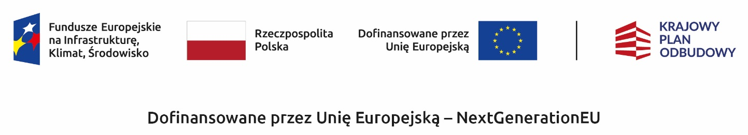
…………………………………………..
(miejscowość i data)
…………….……………………………………………
………………………………………………………….
………………………………………………………….
(dane wykonawcy/ sprzedawcy)

Wojewódzki Fundusz Ochrony Środowiska
i Gospodarki Wodnej
w Łodzi

Oświadczenie wykonawcy lub sprzedawcy potwierdzające dokonanie zapłaty
za faktury przedkładane do dofinansowania
w ramach programu priorytetowego „Czyste Powietrze”.

Oświadczam, że niżej wymienione faktury wystawione na …………(podać dane beneficjenta na którego zostały wystawione faktury), zostały opłacone:
- (numer faktury) …………………………………………………… w dniu ………………………………………
na kwotę ……….................;
- (numer faktury) …………………………………………………… w dniu ………………………………………
na kwotę ……….................;
- (numer faktury) …………………………………………………… w dniu ………………………………………
na kwotę ……….................;
- (numer faktury) …………………………………………………… w dniu ………………………………………
na kwotę ……….................;

Z poważaniem

………………………………………………………….
(podpis)

